

**主催：（公財）長野県産業振興機構**

**航空宇宙品質マネジメントシステム**

**JIS Q 9100内部監査員養成研修**





**航空宇宙産業において、ＪＩＳ Ｑ ９１００：２０１６に適合した航空宇宙品質マネジメントシステムを構築し、運用することの要求はますます強まっています。**

**本研修は、この要求に対応できる人材の育成及び内部監査員養成が目的です。品質保証と認証取得に関する経験豊富な講師により、規格要求事項の解説と効果的な内部監査の実施方法についてケーススタディなどを通して理解を深めることができます。**

**日 時**

**令和5年12月7日（木）～8日（金）　(２日間)**

**１日目　9：15～ 16：45 (受付開始 8：50)　　２日目　9：00～ 16：45**

**テクノプラザおかや　 岡谷市本町１丁目１−１**

**会 場**

**航空宇宙産業参入企業及び参入を目指す企業において、航空宇宙品質マネジメントシステムの構築と運用を推進する管理者または担当者**

**＊JIS Q 9001 品質マネジメントシステム規格要求事項を一通り理解されている方を対象とします。**

**対象者**

**定 員**

**20名　 （受講人数が少ない場合は中止する場合があります。）**

**(A)11,000円／名 （規格解説本をお持ちの方）**

**(B)１6，５００円／名 （規格解説本をお持ちでない方）**

**＊受講料は前払いとなります。　申し込み後のキャンセルは返金ができませんので予めご了承ください。**

**＊本研修では規格解説本として　『JIS Q 9100：2016　航空・宇宙・防衛　品質マネジメントシステムの解説』（発行元：㈱ティ・エフ・マネジメント）を使用します。　規格解説本をお持ちの方は(A)、規格解説本をお持ちでない方は(B)としてお申し込みをお願いします。書籍代は受講料と一緒にお支払いいただきます。**

**（各人で書店等にて事前に規格解説本を購入していただくことも可能です。）**

**受講料**

**申込締切**

**11月10日（金）　　定員になり次第締め切り**

**名古屋品証研株式会社　　早川　幹雄 氏**



**講 師**

三菱重工業（株）で、航空機用部品、治工具、地上支援機材の製造に関する品質保証業務や液体ロケットの製造・組立、発射整備作業に関する品質保証業務に従事。認証審査対応事務局、内部監査事務局、内部監査員の業務にも従事。 現在、JIS Q 9100の認証取得に関するコンサルや支援等を実施

**研修概要**

**セミナー終了後に名古屋品証研株式会社が発行する修了証を授与します。**



**受講申込書にご記入の上お申し込みください**



**航空宇宙品質マネジメントシステム　JIS Q 9100 内部監査員養成研修**

**令和5年12月7日(木)～8日(金)**

**受講申込書**

|  |  |  |  |
| --- | --- | --- | --- |
| 会社名・団体名 |  | | |
| 所在地 |  | | |
| ISO9001 認証取得 | 有　・　無 | JIS Q 9100 認証取得 | 有　・　無 |

**■申込者　（事務局からの連絡先となります）**

|  |  |  |  |  |  |
| --- | --- | --- | --- | --- | --- |
| 所属・役職 |  | | 氏　名 | |  |
| TEL |  | メールアドレス | |  | | |

※ 受講者が４名以上の場合は、申込書を替えてご記入ください。

**■受講者**

|  |  |  |  |  |
| --- | --- | --- | --- | --- |
| 受講者(1) | 所属・役職 |  | ISO9001  知識有無 | **規格解説本**  **＊** |
| ふりがな  氏名 |  | 有・無 | (A)・(B) |
| 受講者(2) | 所属・役職 |  | ISO9001  知識有無 | **規格解説本**  **＊** |
| ふりがな  氏名 |  | 有・無 | (A)・(B) |
| 受講者(3) | 所属・役職 |  | ISO9001  知識有無 | **規格解説本**  **＊** |
| ふりがな  氏名 |  | 有・無 | (A)・(B) |

**＊「JIS Q 9100：2016　航空・宇宙・防衛 品質マネジメントシステムの解説」をお持ちの**

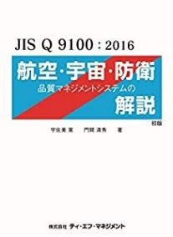 **場合は(A)、お持ちでない場合は(B)に○をつけてください。**

**(A)：11,000円　(B)：16,500円**

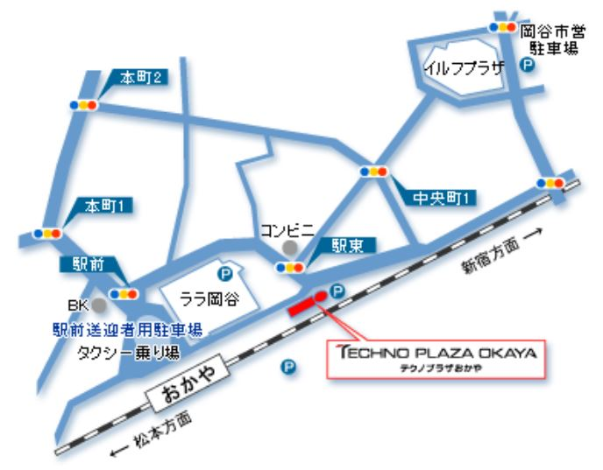

**☑　当日の持ち物**

・　筆記用具

・　昼食

**・　上記の規格解説本**

　　（当申込書にてお申込みの方には、

　　　受付の際にお渡しします。）

**◇会場**詳細はテクノプラザおかやHPから　　https://www.city.okaya.lg.jp/technoplazaokaya/rinnku/19043.html

**お申込み**

**お問い合わせ**

**Email：aerospace@nice-o.or.jp　　FAX：0265-49-8048**

公益財団法人長野県産業振興機構　次世代産業部 航空機産業支援センター宛

TEL　0265-49-8047　　　担当：木下

